МИНИСТЕРСТВО ОБРАЗОВАНИЯ И НАУКИ РОССИЙСКОЙ ФЕДЕРАЦИИ

Федеральное государственное бюджетное образовательное учреждение высшего образования   
«Московский государственный университет геодезии и картографии» (МИИГАиК)   
Факультет геоинформатики и информационной безопасности   
Кафедра геоинформационных систем и технологий

**Лабораторная работа №1**   
 **«Разработка калькулятора с GUI на С++»**

Выполнил:   
Студент группы: 2023-ФГиИБ-ПИ-1б

Корязов Дмитрий Ильич   
 Проверил(а):   
Лебедев Евгений Денисович

Москва 2023

Оглавление

|  |  |
| --- | --- |
| 1.Оглавление.  2.Глава 1.   a.Пункт 1. b.Пункт 2. 3.Глава 2. | Стр. 2  Стр. 3-12  Стр. 3-5  Стр. 6-12  Стр. 13-15 |

2

Задание:   
 Разработка приложения «калькулятор», который будет выполнять основные арифметические операции (сложение, вычитание, умножение, деление). Калькулятор должен обладать простым и понятным пользовательским интерфейсом и обеспечивать корректное выполнение операций.

Глава1.

Разработка приложения «калькулятор»

Пункт 1.

Разработка дизайна

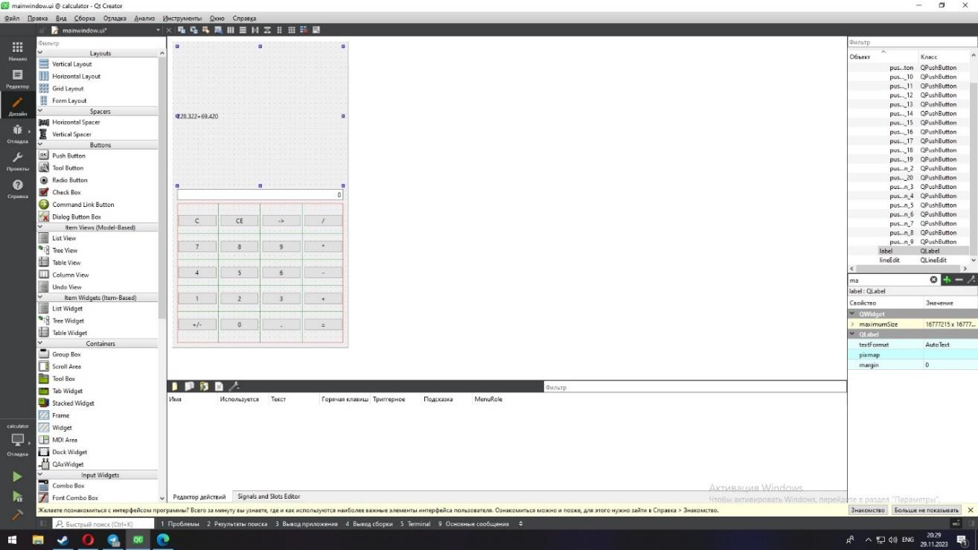

3

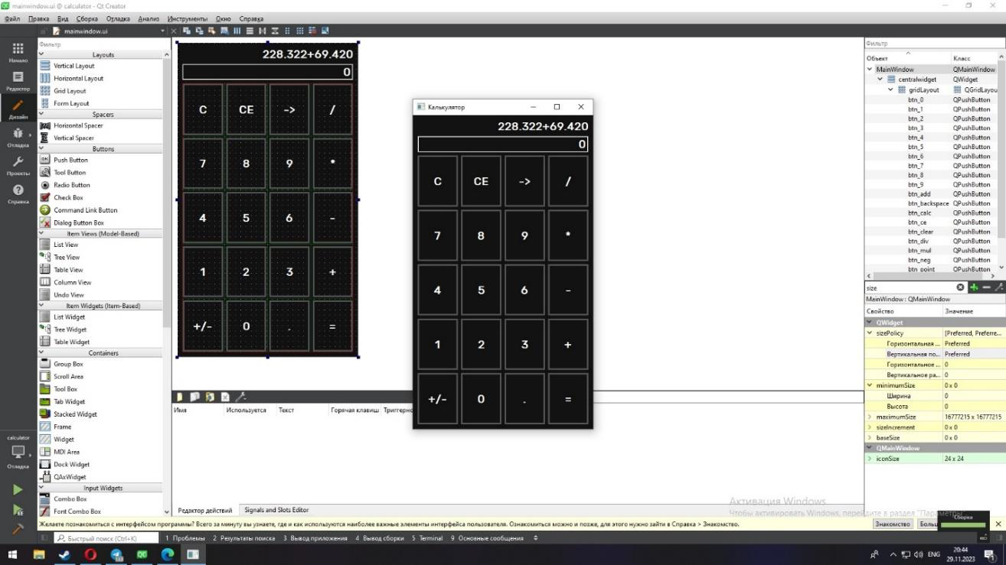

(рис 1, 2)

Шаги работы и проектирования:

|  |  |  |
| --- | --- | --- |
|  |  |  |

(рис. 3,4,5)

Интерфейс и виджеты калькулятора:

-для кнопок мы использовали:

QWidget {   
•color: white;   
•background-color: #121212;   
•font-family: Rubik;   
•font-size: 16pt;   
•font-weight: 600;

4

}   
 QPushButton {   
•background-color: transparent;   
•border:2px solid #555;   
 }   
 QPushButton:hover {   
•background-color: #666;   
 }   
 QPushButton:pressed {   
•background-color: #888;   
 }

5

Пункт 2.

Разработка логики событий

Помимо непосредственно кнопок, упомянутых выше, или “PushBattons”, я использовал Label из Display Widgets и Line Edit из Input Widgets. Все это было нужно для ввода и вывода данных.

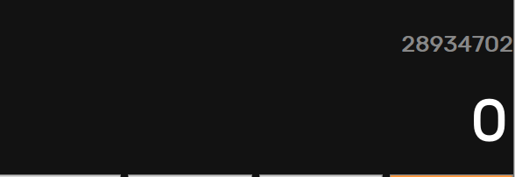

(рис. 6)

Далее к каждой кнопке я обратился с функцией clicked(). –Это нужно для того чтобы клавиши были “кликабельными”, проще говоря нажимались.

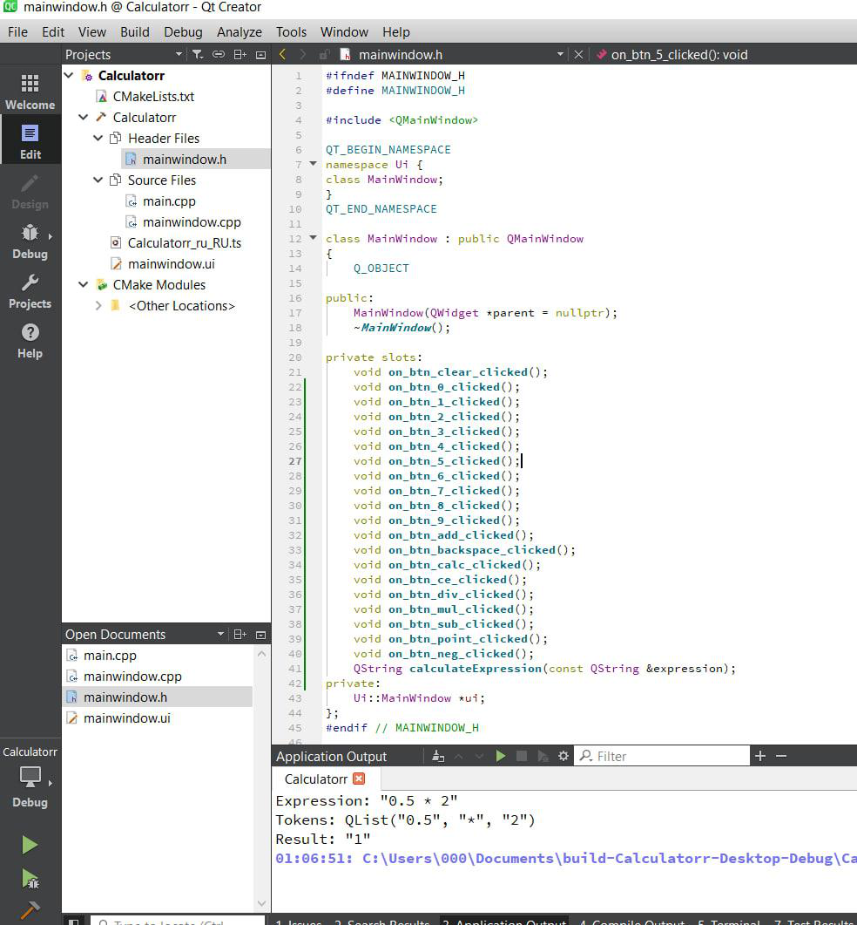

(рис. 7)

Обращаясь к каждой кнопке пишем код, для точки и = код будет уникальным и не похожим на другие (как например коды для цифр 0-9 ).

6

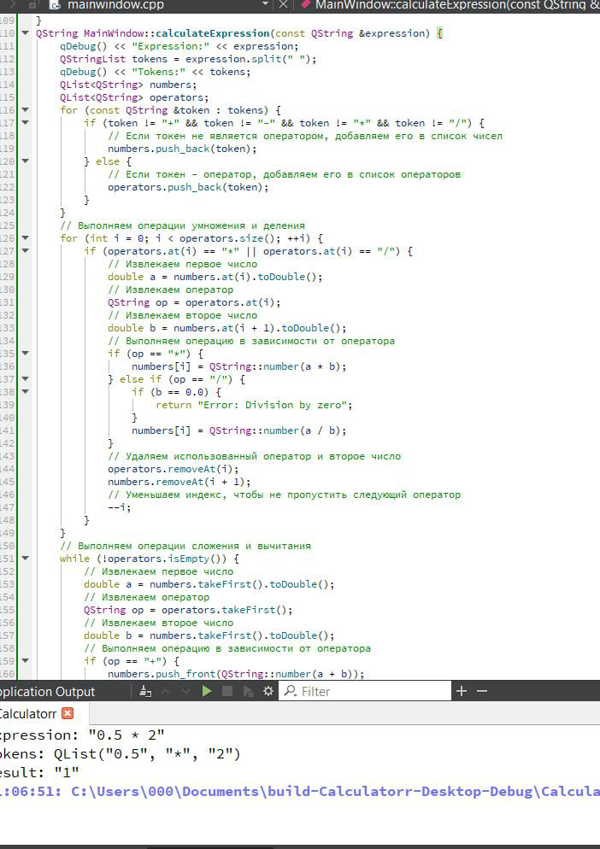

(рис. 8, 9)

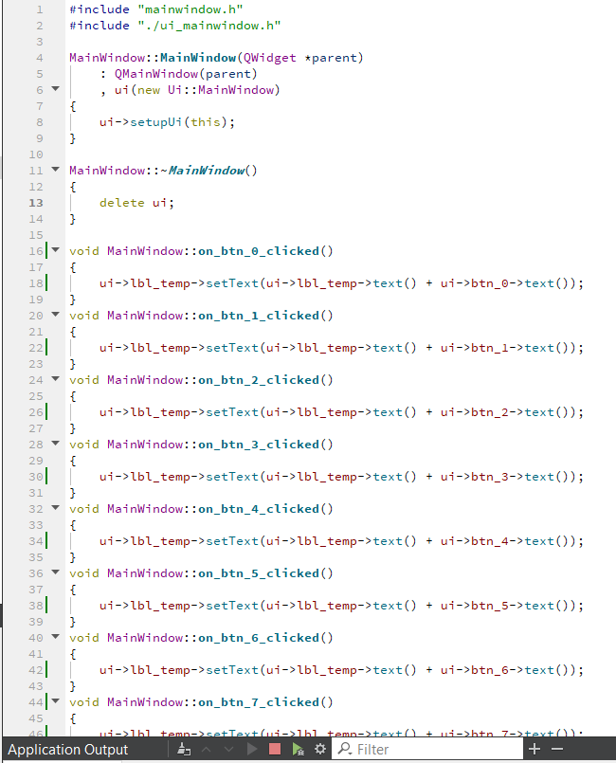

Далее следует Листинг получившегося кода, разделенный над .h и .cpp

Листинг кода:

Mainwindow.h   
#ifndef MAINWINDOW_H   
#define MAINWINDOW_H   
#include <QMainWindow>   
QT_BEGIN_NAMESPACE   
namespace Ui {   
class MainWindow;   
}   
QT_END_NAMESPACE   
class MainWindow : public QMainWindow   
{   
 Q_OBJECT   
public:   
 MainWindow(QWidget *parent = nullptr);   
 ~MainWindow();   
private slots:   
 void on_btn_clear_clicked();   
 void on_btn_0_clicked();   
 void on_btn_1_clicked();

7

void on_btn_2_clicked();   
 void on_btn_3_clicked();   
 void on_btn_4_clicked();   
 void on_btn_5_clicked();   
 void on_btn_6_clicked();   
 void on_btn_7_clicked();   
 void on_btn_8_clicked();   
 void on_btn_9_clicked();   
 void on_btn_add_clicked();   
 void on_btn_backspace_clicked();   
 void on_btn_calc_clicked();   
 void on_btn_ce_clicked();   
 void on_btn_div_clicked();   
 void on_btn_mul_clicked();   
 void on_btn_sub_clicked();   
 void on_btn_point_clicked();   
 void on_btn_neg_clicked();   
 QString calculateExpression(const QString &expression);   
private:   
 Ui::MainWindow *ui;   
};   
#endif // MAINWINDOW_H

Mainwindow.cpp   
#include "mainwindow.h"   
#include "./ui_mainwindow.h"   
MainWindow::MainWindow(QWidget *parent)   
 : QMainWindow(parent)   
 , ui(new Ui::MainWindow)   
{   
 ui->setupUi(this);   
}   
MainWindow::~MainWindow()   
{   
 delete ui;   
}   
void MainWindow::on_btn_0_clicked()   
{   
 ui->lbl_temp->setText(ui->lbl_temp->text() + ui->btn_0->text());

8

}   
void MainWindow::on_btn_1_clicked()   
{   
 ui->lbl_temp->setText(ui->lbl_temp->text() + ui->btn_1->text());   
}   
void MainWindow::on_btn_2_clicked()   
{   
 ui->lbl_temp->setText(ui->lbl_temp->text() + ui->btn_2->text());   
}   
void MainWindow::on_btn_3_clicked()   
{   
 ui->lbl_temp->setText(ui->lbl_temp->text() + ui->btn_3->text());   
}   
void MainWindow::on_btn_4_clicked()   
{   
 ui->lbl_temp->setText(ui->lbl_temp->text() + ui->btn_4->text());   
}   
void MainWindow::on_btn_5_clicked()   
{   
 ui->lbl_temp->setText(ui->lbl_temp->text() + ui->btn_5->text());   
}   
void MainWindow::on_btn_6_clicked()   
{   
 ui->lbl_temp->setText(ui->lbl_temp->text() + ui->btn_6->text());   
}   
void MainWindow::on_btn_7_clicked()   
{   
 ui->lbl_temp->setText(ui->lbl_temp->text() + ui->btn_7->text());   
}   
void MainWindow::on_btn_8_clicked()   
{   
 ui->lbl_temp->setText(ui->lbl_temp->text() + ui->btn_8->text());   
}   
void MainWindow::on_btn_9_clicked()   
{   
 ui->lbl_temp->setText(ui->lbl_temp->text() + ui->btn_9->text());   
}   
void MainWindow::on_btn_add_clicked()   
{   
 9

ui->lbl_temp->setText(ui->lbl_temp->text() + " " + ui->btn_add->text() + " ");   
}   
void MainWindow::on_btn_backspace_clicked() {   
 QString text_entry = ui->le_entry->text();   
 QString text_temp = ui->lbl_temp->text();   
 text_entry.chop(1);   
 text_temp.chop(1);   
 ui->le_entry->setText(text_entry);   
 ui->lbl_temp->setText(text_temp);   
}   
void MainWindow::on_btn_ce_clicked()   
{   
 ui->le_entry->clear();   
 ui->lbl_temp->clear();   
}   
void MainWindow::on_btn_clear_clicked()   
{   
}   
void MainWindow::on_btn_div_clicked()   
{   
 ui->lbl_temp->setText(ui->lbl_temp->text() + " " + ui->btn_div->text() + " ");   
}   
void MainWindow::on_btn_mul_clicked()   
{   
 ui->lbl_temp->setText(ui->lbl_temp->text() + " " + ui->btn_mul->text() + " ");   
}   
void MainWindow::on_btn_neg_clicked() {   
 QString text = ui->le_entry->text();   
 if (text.isEmpty()) {   
 return;   
 }   
 if (text.at(0) == '-') {   
 text.remove(0, 1);   
 } else {   
 text.prepend("-");   
 }   
 ui->le_entry->setText(text);   
}   
void MainWindow::on_btn_point_clicked()   
 10

{   
 ui->lbl_temp->setText(ui->lbl_temp->text() + ".");   
}   
void MainWindow::on_btn_sub_clicked()   
{   
 ui->lbl_temp->setText(ui->lbl_temp->text() + " " + ui->btn_sub->text() + " ");   
}   
QString MainWindow::calculateExpression(const QString &expression) {   
 qDebug() << "Expression:" << expression;   
 QStringList tokens = expression.split(" ");   
 qDebug() << "Tokens:" << tokens;   
 QList<QString> numbers;   
 QList<QString> operators;   
 for (const QString &token : tokens) {   
 if (token != "+" && token != "-" && token != "*" && token != "/") {   
 // Если токен не является оператором, добавляем его в список чисел   
 numbers.push_back(token);   
 } else {   
 // Если токен - оператор, добавляем его в список операторов   
 operators.push_back(token);   
 }   
 }   
 // Выполняем операции умножения и деления   
 for (int i = 0; i < operators.size(); ++i) {   
 if (operators.at(i) == "*" || operators.at(i) == "/") {   
 // Извлекаем первое число   
 double a = numbers.at(i).toDouble();   
 // Извлекаем оператор   
 QString op = operators.at(i);   
 // Извлекаем второе число   
 double b = numbers.at(i + 1).toDouble();   
 // Выполняем операцию в зависимости от оператора   
 if (op == "*") {   
 numbers[i] = QString::number(a * b);   
 } else if (op == "/") {   
 if (b == 0.0) {   
 return "Error: Division by zero";   
 }   
 numbers[i] = QString::number(a / b);   
 11

}   
 // Удаляем использованный оператор и второе число   
 operators.removeAt(i);   
 numbers.removeAt(i + 1);   
 // Уменьшаем индекс, чтобы не пропустить следующий оператор --i;   
 }   
 }   
 // Выполняем операции сложения и вычитания   
 while (!operators.isEmpty()) {   
 // Извлекаем первое число   
 double a = numbers.takeFirst().toDouble();   
 // Извлекаем оператор   
 QString op = operators.takeFirst();   
 // Извлекаем второе число   
 double b = numbers.takeFirst().toDouble();   
 // Выполняем операцию в зависимости от оператора   
 if (op == "+") {   
 numbers.push_front(QString::number(a + b));   
 } else if (op == "-") {   
 numbers.push_front(QString::number(a - b));   
 }   
 }   
 // В списке должен остаться один элемент - результат выражения if (numbers.size() == 1) {   
 QString result = numbers.takeFirst();   
 qDebug() << "Result:" << result;   
 return result;   
 } else {   
 return "Error";   
 }   
}   
void MainWindow::on_btn_calc_clicked()   
{   
 QString expression = ui->lbl_temp->text();   
 QString result = calculateExpression(expression);   
 ui->le_entry->setText(result);   
}

12

Глава 2   
Тестирование Программы   
Последним шагом идет тестирование и подготовка результатов/вывод:

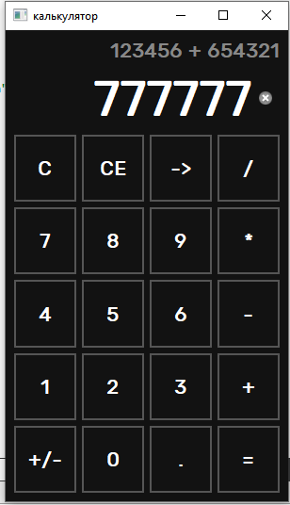

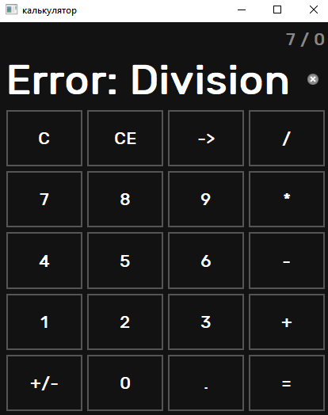

(рис. 10, 11, 12, 13)

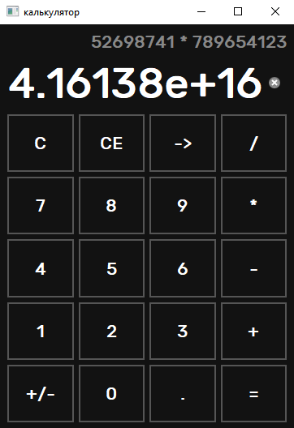

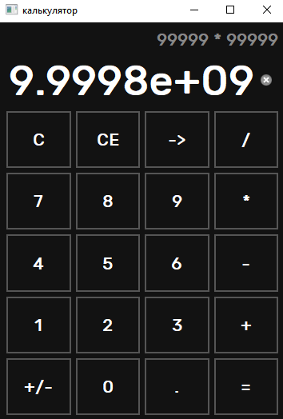

«Кнопка «1» добавляет 1 в строку."   
«Кнопка «2» добавляет 2 в строку."   
«Кнопка «3» добавляет 3 в строку."   
«Кнопка «4» добавляет 4 в строку."   
«Кнопка «5» добавляет 5 в строку."   
«Кнопка «6» добавляет 6 в строку."   
«Кнопка «7» добавляет 7 в строку."   
«Кнопка «8» добавляет 8 в строку."   
«Кнопка «9» добавляет 9 в строку."   
«Кнопка «0» добавляет 0 в строку."   
«Кнопка «/» добавляет / в строку."   
«Кнопка «*» добавляет * в строку."   
«Кнопка «-» добавляет - в строку."   
«Кнопка «+» добавляет + в строку."   
«Кнопка «C» очищает строку."   
«Кнопка «->» стирает последний символ строки."   
«Кнопка «.» добавляет . в строку."   
«Кнопка «+/-» изменяет знак в строке ответа на противоположный."   
«Кнопка «=» делит строку на подстроки и выполняет действия, которые находятся между числами, после чего выводит результат."

Все процессы работают, программа не вылетает, учтены ситуации которые могут приостановить работу(такие как деление на ноль, или работа с большими числами)

Приложение умеет работать с дробными числами и выводить в ответ нецелые числа.

14

Тестирование:

|  |  |  |  |
| --- | --- | --- | --- |
| **Описание теста** | **Вводные данные** | **Выходные данные** | **Результат** |
| Сложение | 7+8 | 15 | Кнопка = дала сумму 7+8 равное 15 |
| Вычитание | 298 - 100 | 198 | Кнопка = дала разность 298 - 100 равное 198 |
| Умножение | 12*10 | 120 | Кнопка = дала произведение 12*10 равное 120 |
| Деление | 35/5 | 7 | Кнопка= дала 35/5 равное7 |
| Сложение больших чисел | 12974912 + 128471290 | 141446202 | Программа работает  исправно с целыми  числами при нажатии = |
| Вычитание больших чисел | 1284012234-9123 | 1284003111 | Программа работает исправно с целыми  числами при нажатии = |
| Умножение  больших чисел | 12129481*138301 | 1,6775194 × 10^12 | Программа работает исправно с целыми  числами при нажатии = |
| Деление больших чисел | 9820237032/2 | 4910118516 | Программа работает исправно с целыми  числами при нажатии = |
| Работа | с | дробными | числами |
| Сложение | 0.5+0.1 | 0.6 | Исправно |
| Вычитание | 4.2 – 0.8 | 3.4 | Исправно |
| Умножение | 1.2*45.9 | 55,08 | Исправно |
| Деление | 8193.51 / 289.3 | 28,32184583 | Исправно |
| Деление на ноль | 7/0 | Error:Division | На ноль делить  нельзя, поэтому  программа работает исправно |
| Умножение на ноль | 312423*0 | 0 | Исправно |

Вывод:   
 Программа работает исправно во всех случаях, т.к. учтены все возможные ситуации.

15